一、电功
目录

题型分组练 2
题型01 电能的概念 2
题型02 电能表 2
题型03 电功的概念 3
题型04 探究影响电功大小的因素 4
题型05 电功的公式及应用 5
创新拓展练 6

新题速递 8

题型分组练
题型01 电能的概念
1．用下述哪个物理量表示用电器消耗电能的多少？（ ）
A．电能 B．电阻 C．电压 D．电流
2. 下列物理量中，以科学家焦耳的名字作为单位的是（ ）
A．电流 B．电压 C．电阻 D．电功
3. 一年一度的春节联欢晚会是无数家庭新春夜的文化盛宴，2025春晚精彩纷呈，融合传统与科技，隐藏着许多有趣的物理知识。其中机器人扭秧歌的节目，简直让人眼前一亮！《秧BOT》中机器人快速奔跑运动时，电机驱动机器人，主要是将电能转化为（ ）
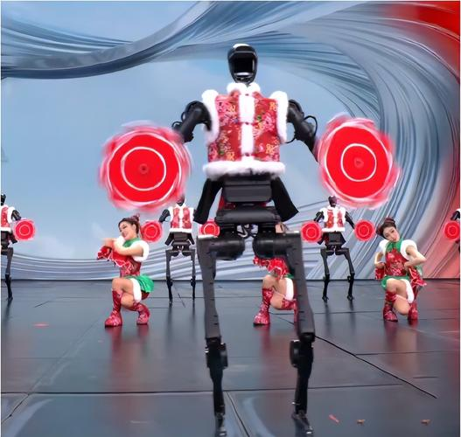
A．化学能 B．机械能 C．内能 D．光能
4．下列对能量转化的描述不正确的是（ ）
A．蓄电池充电：电能→化学能
B．电热水器烧水：电能→内能
C．电动机工作是机械能转化为电能
D．内燃机工作：化学能→内能→机械能
5．电能的发展促进了社会的进步，请你写出电能的两个单位： ；两者的换算关系为： 。
题型02 电能表
6. 如图所示，是小明家的电能表以及该表某月初、月末的两次读数，由图可知，他家在该月消耗的电能为 kW•h， 如每度电0.5元，则小明家该月需付电费 元。
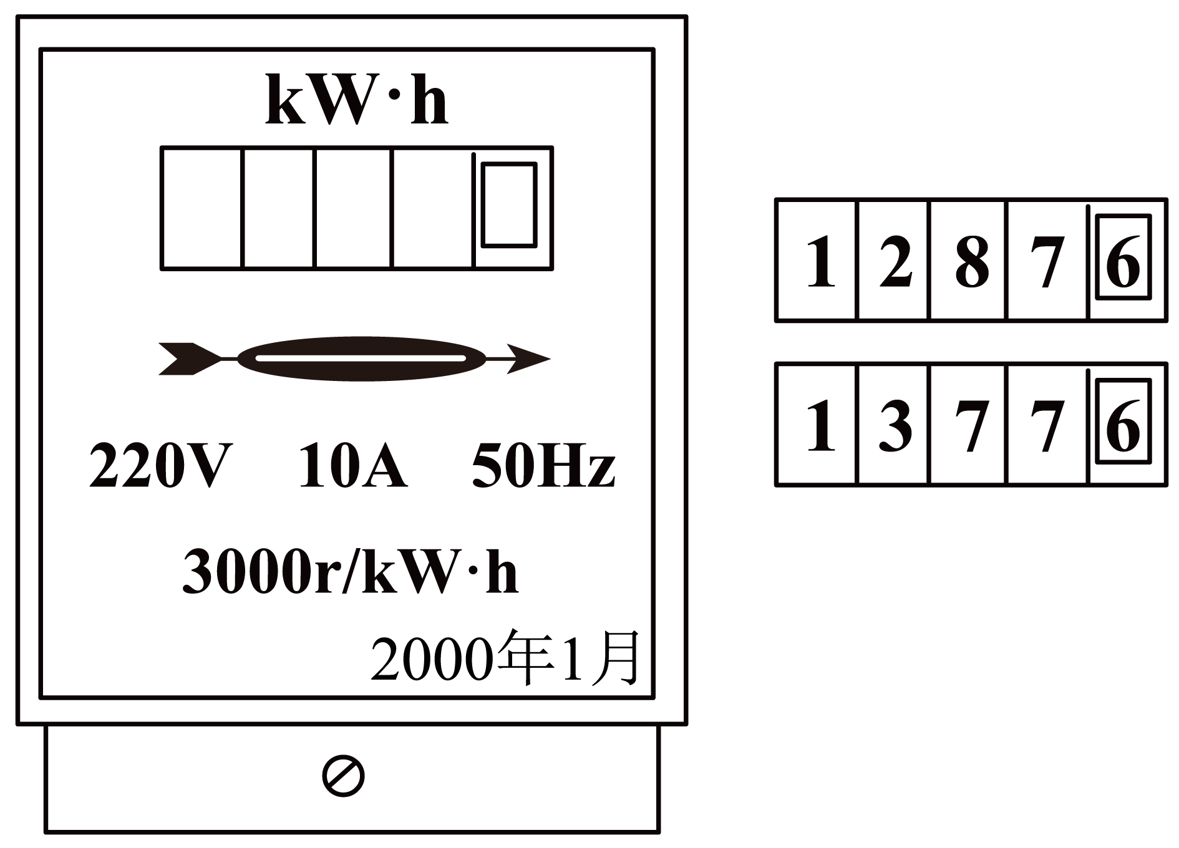
7. 如图所示是某家用电子式电能表的表盘，该电能表的工作电压是 V，表盘上显示已用电 kW·h，若将某用电器单独接在该电能表上正常工作3min，电能表指示灯闪烁了32次，该用电器在上述时间内消耗的电能为 kW·h。
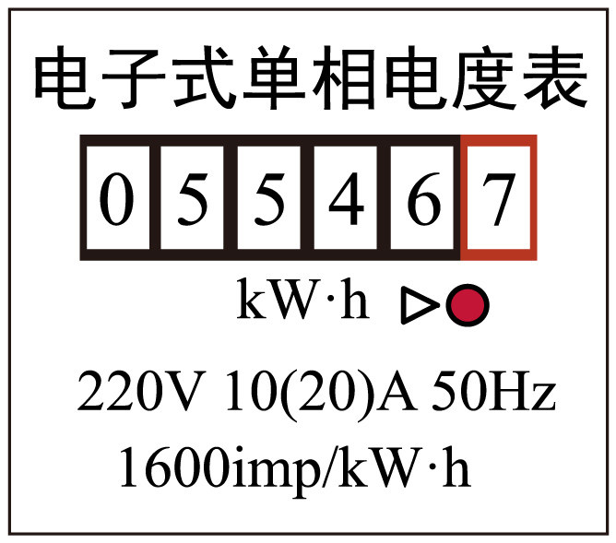
8. 小明同学在家中拍到一张电能表照片，如图，他仔细观察照片后，得到下列结论，你认为正确的是（ ）
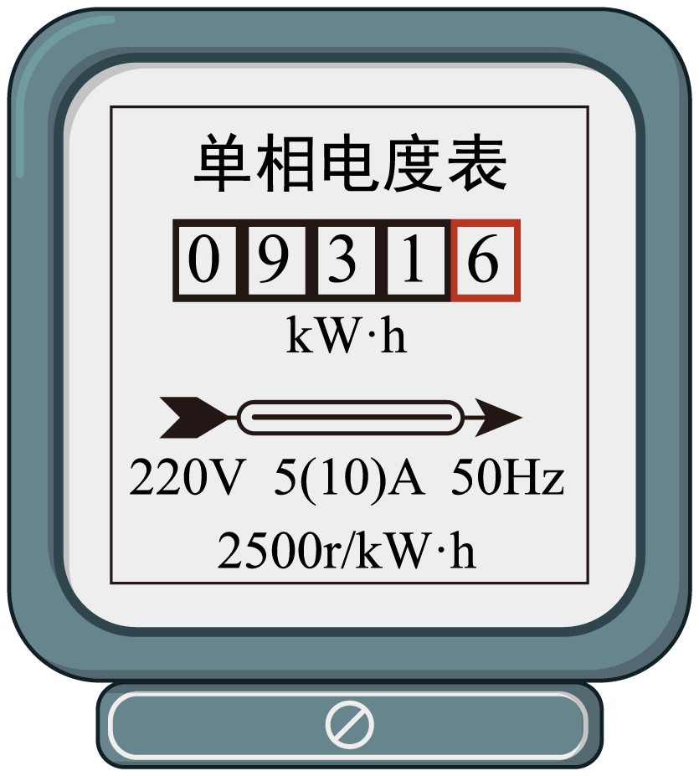
A．电能表的额定功率为2500W
B．电能表的允许的最大电流为5A
C．拍照片时，小明家已消耗的电能为9316kW·h
D．当转盘转过25圈，消耗电能3.6×10⁴J
9. 如图是小英家上月初和上月末电能表的示数。结合表盘上的信息可知，下列选项中正确的是（ ）
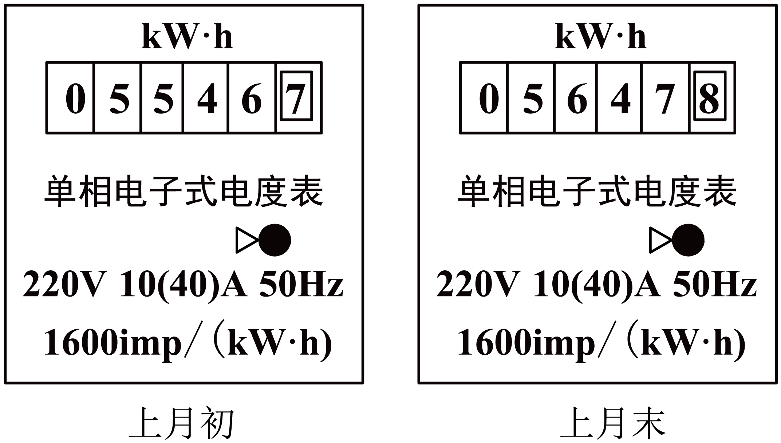
A．小英家家庭电路中的干路电流不得超过10A
B．电能表上指示灯闪烁的次数越多，说明电路中消耗电能越快
C．电能表上指示灯闪烁的次数越多，说明电路中消耗的电能越多
D．电能表上指示灯闪烁320次，表示家庭电路消耗电能0.2kW
题型03 电功的概念
10. 电能转化为其他形式能的过程是 的过程，电流做了多少功，就消耗了多少_______，也就是有多少电能转化为其他形式的能。电功的计算公式W= ；电功的国际单位是 （J），常用单位是_________。
11. 某智能手机的锂电池上标有“3.7V 4200mA·h”字样。手机在充电过程中，手机电池相当于电路中的 （填“电源”或“用电器”）， 充满电后电池储存的电能多少可用公式W= 计算。细心的小明发现电动汽车的充电线比手机的充电线要粗得多，这是因为材料、长度相同时，横截面积越大，电阻越 。
12. 关于电功的认识，正确的是（ ）
A．电流通过导体所做功的多少取决于导体两端的电压、通过导体的电流和导体的电阻大小
B．电流做功的过程，实际上是把电能转化为机械能的过程
C．电功与做功时间长短无关
D．有多少电能发生了转化就说明电流做了多少功
题型04 探究影响电功大小的因素
13. 在“探究电功与哪些因素有关”的实验中，小华连接了如图所示的电路，以下说法中正确的是（ ）
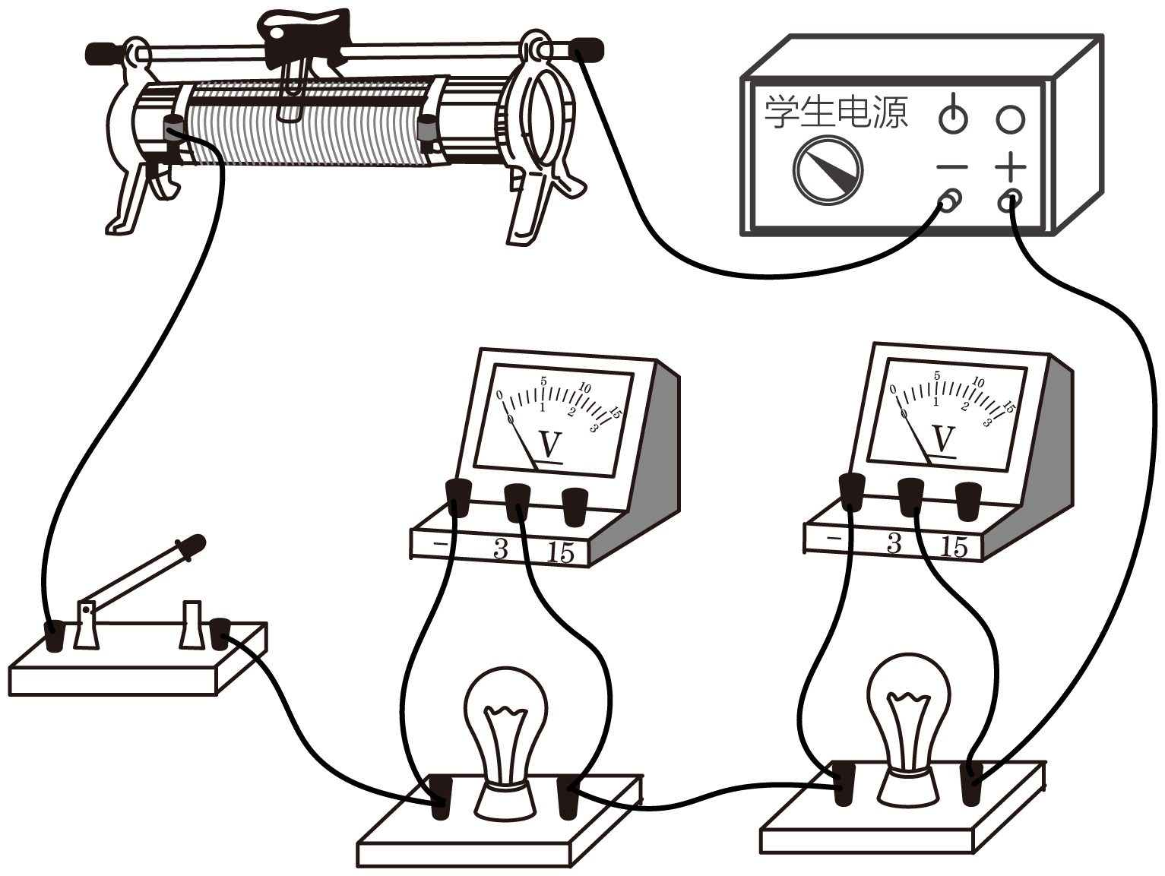
A．该实验要选用两个规格相同的小灯泡
B．此电路探究的是电功与电压的关系
C．实验中，通过电压表的示数反映电功的大小
D．移动滑动变阻器的滑片从而改变电流，可以进一步探究电功与电流的关系
14. 在“探究影响电流做功多少的因素”活动中：
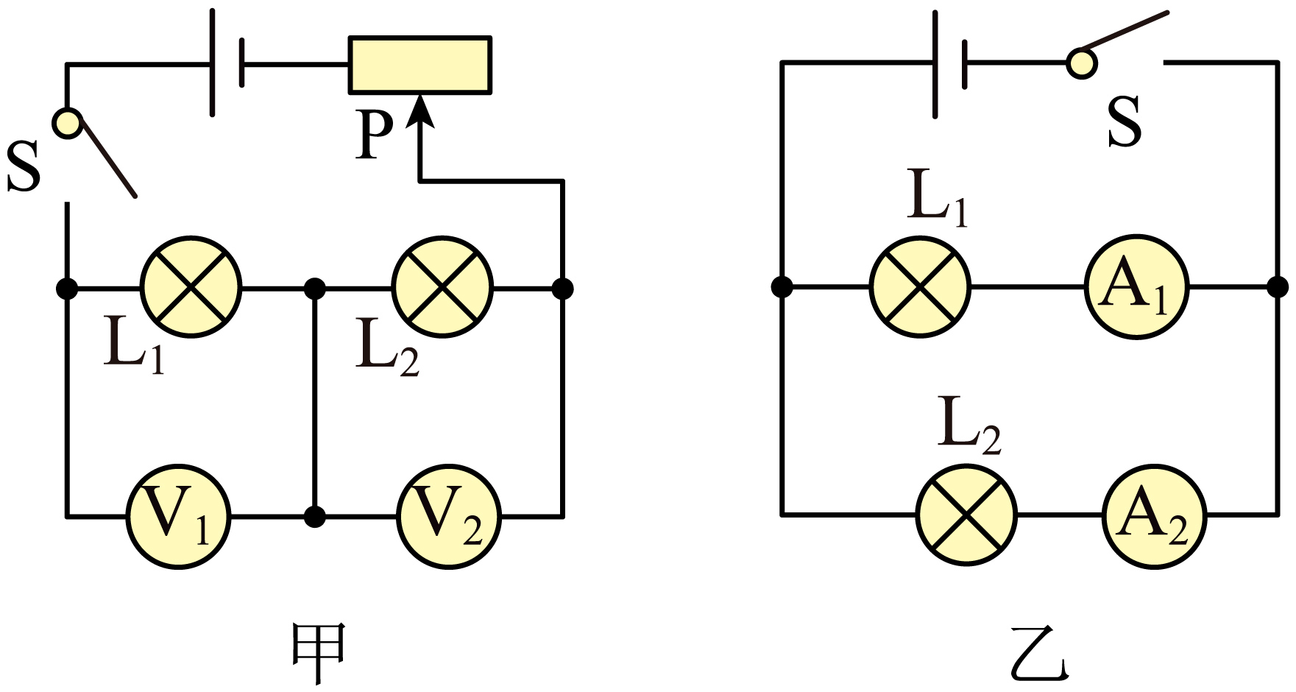
（1）实验中，通过比较 ，我们可以比较相同时间内电流做功的多少；
（2）同学们设计了甲、乙两个电路，图甲电路是为了研究电流做功与电压的关系，两灯L₁和L₂的规格应 （选填“相同”或“不相同”）。实验结论为 ；
（3）经过讨论，认为图乙电路存在一个缺陷，请你说说问题可能在哪里？ 。
15. 在做“探究影响电流做功多少的因素”实验时，如图是进行该探究的电路之一、
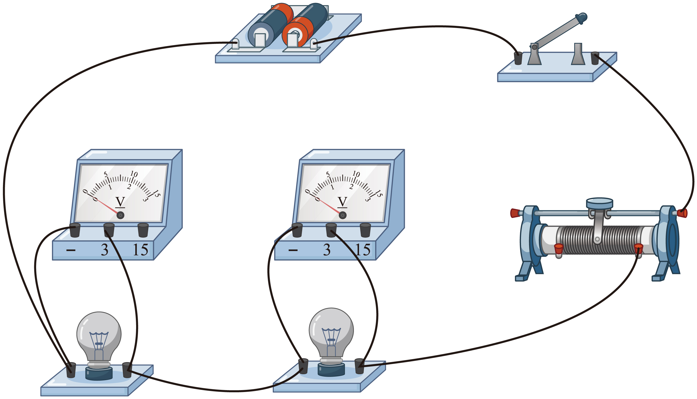
（1）可以根据 比较相同时间内电流做功的多少；
（2）由图示电路，可探究电流做功多少与 的关系；如图实验成功可得结论： ；
（3）小明根据电路图正确操作，验证了实验结论，在实验过程中可能出现的实验现象是 ；
A．电压越大的灯越亮 B．电压越大的灯越暗
C．电阻越大的灯越暗 D．滑动变阻器向某一方向滑动，一个灯变亮，一个灯变暗
（4）另一组的同学连接好最后一根导线，灯泡立即发出明亮耀眼的光并很快熄灭。检查后发现连线正确，请你找出实验中两个操作不当之处：① ；② 。
16. 在探究“电流做功与哪些因素有关”的实验中，小明用小电动机通过细线将钩码吊起，如图所示。该实验中，可以根据 比较电流做功的多少。在某此实验时，电动机在5s内将重为10N的钩码匀速提升了0.4m，观察到此时电流表示数为0.2A，电压表示数为6V，在此过程中，电流做的功W₁是 J；小电动机克服钩码重力所做的功W₂是 J。W₁与W₂的大小关系是W₁ W₂（选填“>”、“=”或“<”）。
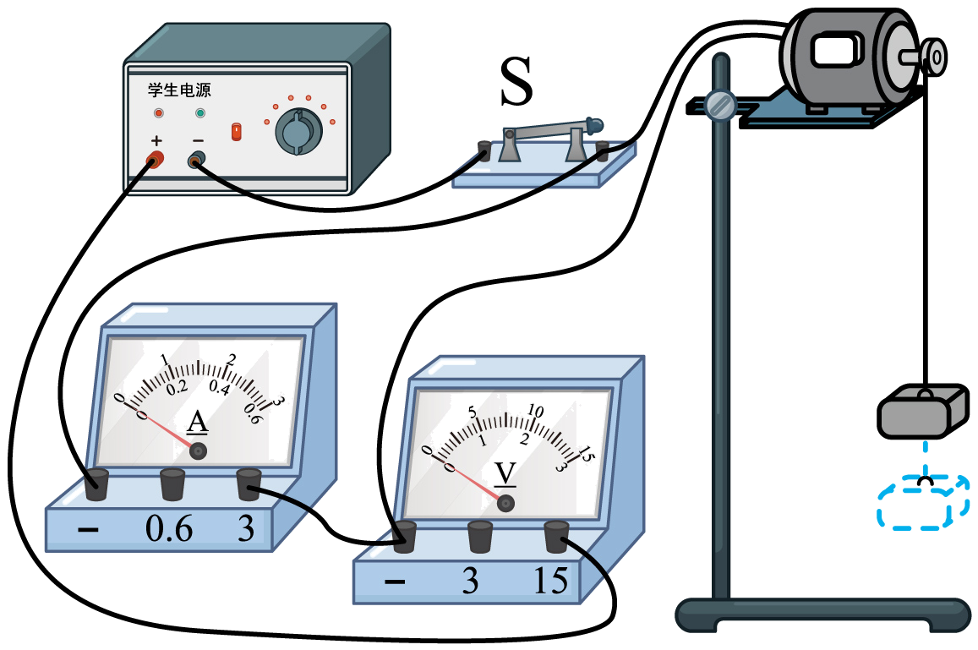
题型05 电功的公式及应用
17．某智能手机的锂电池上标有“3.7V 4200mA⋅h”字样，该手机搭配了超级快充功能，快充时保持充电电压3.7V不变，增大充电的电流。若给锂电池充入80%的电能，需要充电40min，此时手机的快充电流大小跟哪种用电器正常工作时的电流最接近（ ）
A．节能灯 B．电风扇 C．电饭锅 D．电冰箱
18. 在图所示的电路中，电源两端电压为3V 且保持不变，电阻R₁的阻值为5Ω。当开关S闭合后，电流表的示数为0.2A。求：
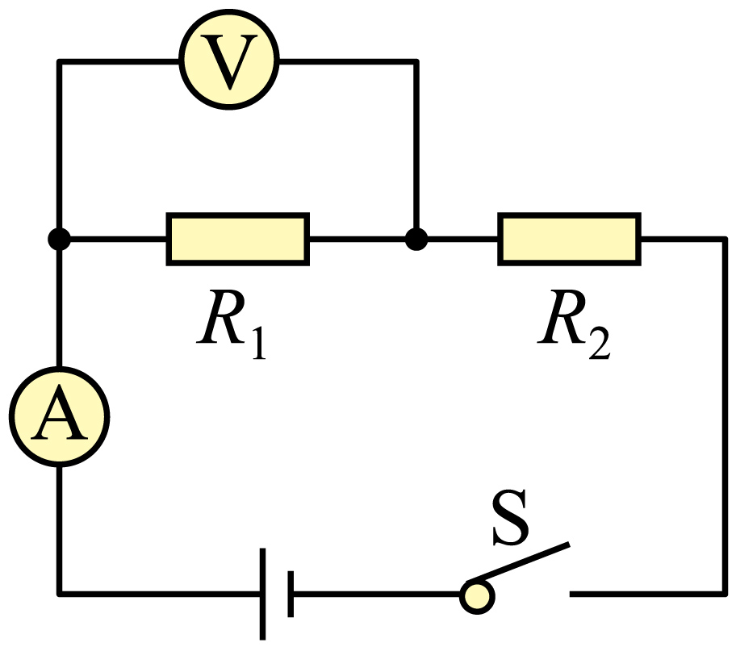
（1）电压表的示数U₁。
（2）电阻R₂的阻值。
（3）电流在30s内通过电阻R₂所做的功W₂。

19．如图所示，电源电压不变，定值电阻R₁阻值为10Ω，定值电阻R₂阻值为20Ω。当开关S闭合后，电流表示数为1.2A。求：
（1）R₁两端的电压；
（2）在20 s时间内，电流通过R₂做的电功。
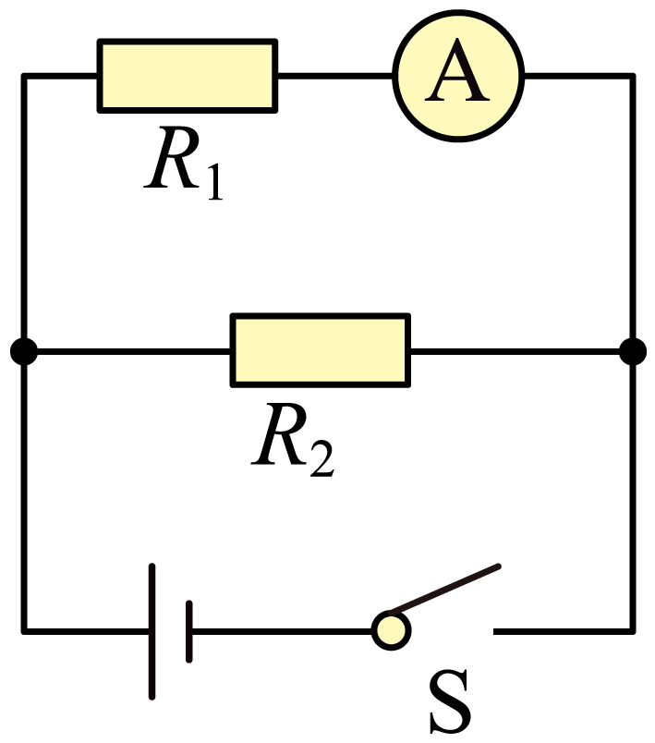
20. 如图甲所示的电路中，电源电压保持不变，滑动变阻器的滑片P从a端移到b端，电压表示数随滑动变阻器R₂阻值变化的图像如图乙所示，则电源电压为 V，定值电阻R₁的阻值为 Ω，滑片P在b端时，通电5s电流对R₁做的功为 J。
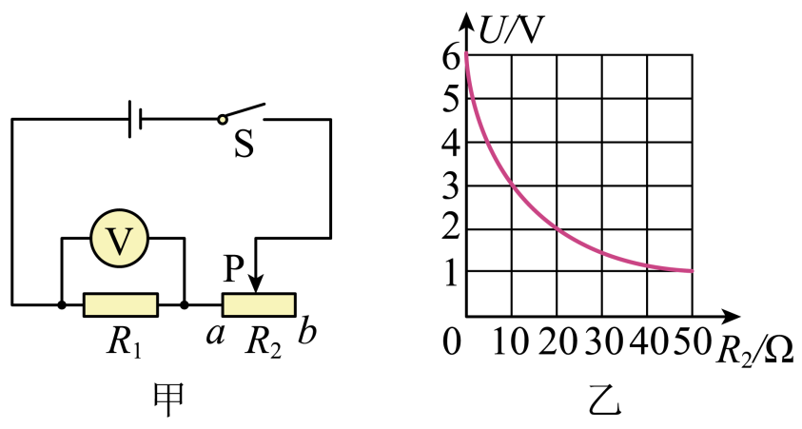
创新拓展练
21. 如图是小英家的电能表表盘示意图，她断开其它用电器，只将电饭煲单独接入电路中正常工作1min，发现电能表转盘转过10r。下列说法正确的是（ ）
A．电能表是测量电流的仪表 B．电能表允许通过的最大电流是10A
C．电能表表盘示数为10226kW•h D．电饭煲正常工作10min，消耗电能$\text{6×1}{\text{0}}^{\text{5}}\text{J}$

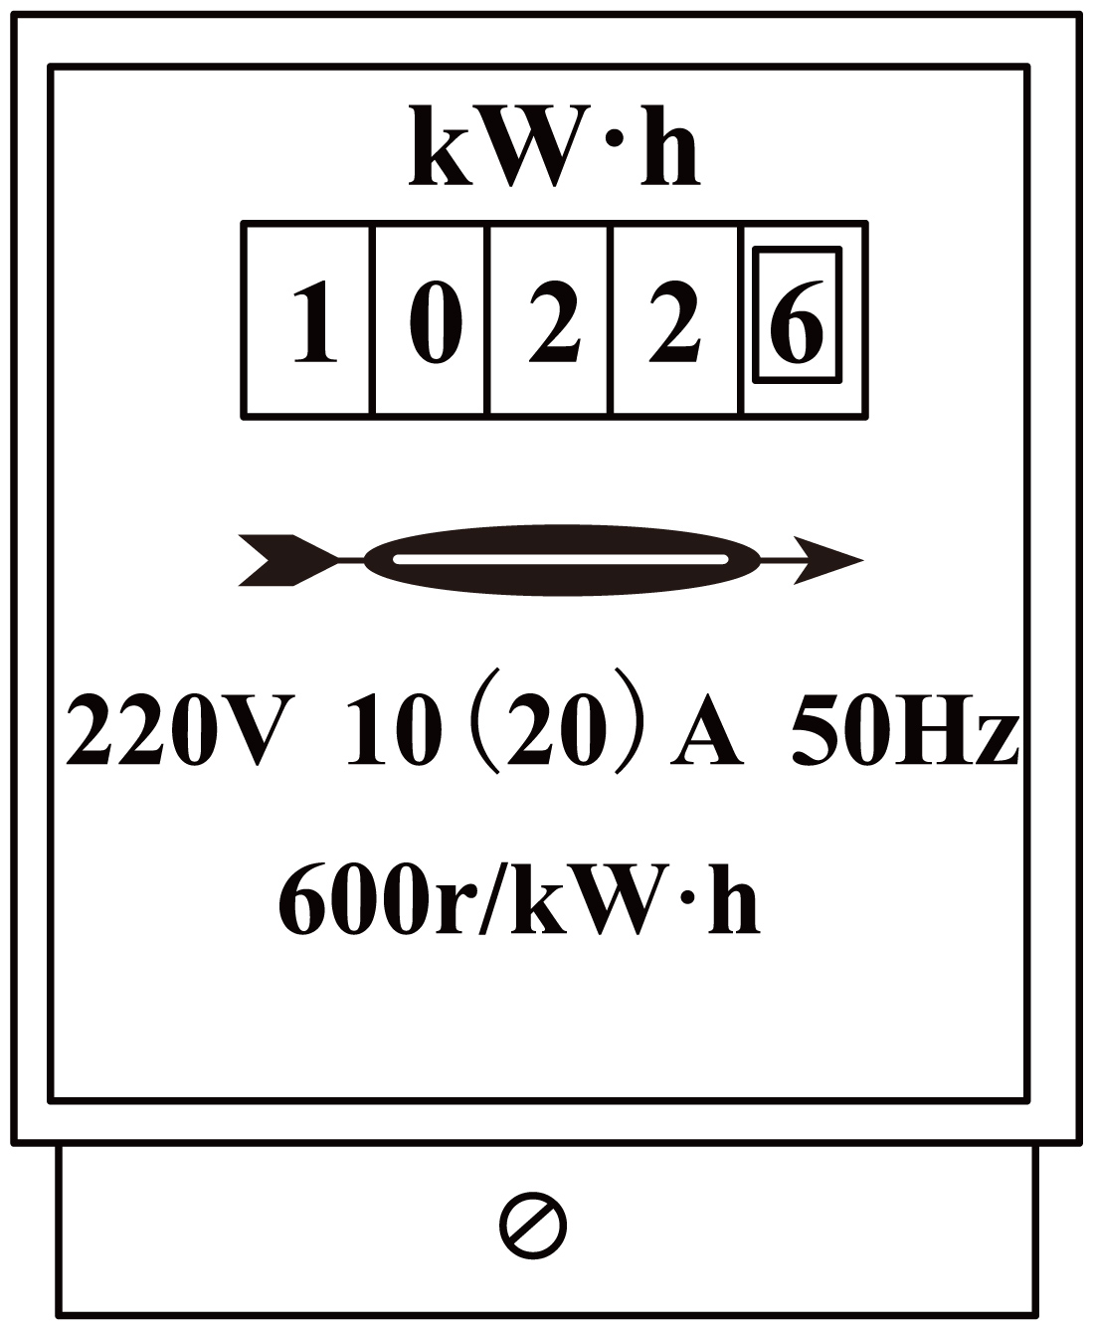
22. 如图甲所示，用移动电源给手机充电过程中，手机电池相当于 （电源/用电器）；图乙所示的手机充电线有三个插头，当用它同时为三部不同类型的手机充电，那么这三部手机的连接方式是 ；“充电五分钟，通话两小时！”这是现在很多手机都有的闪充功能。已知某手机配套的闪充充电器的充电电压为5V，充电电流为4A，手机的电池容量为3000mA⋅h，手机电池标有电压4V，则5min最多可以充入的电能为 J；如果要进一步提升充电速度，可以考虑提升充电器的充电电压或充电电流。若在不改变充电电流的情况下，要在30min内充满该手机电池，至少需要 V的充电电压。
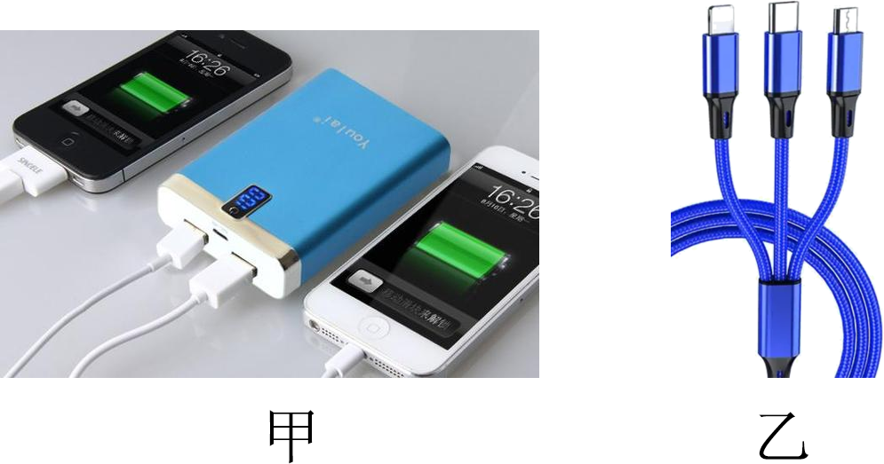
23. 用两种不同的充电桩对同一辆纯电动汽车充电，相关数据如下表所示，不计充电过程中的能量损失。
充电桩 | 电池初始状态 | 充电电压/V | 充电电流/A | 充满电的时间/h
普通充电桩 | 相同 | 220 | 30 | 10
快充充电桩 | 相同 | 300 | 200
用普通充电桩充满电，消耗的电能为 kW·h；如果用快充充电桩充满电，需要 h。
24. 如图所示，电源电压不变，电阻R₁的阻值为10，当断开开关S₂和S₃，闭合开关S₁时，电流表的示数为0.6A；当断开开关S₃，闭合开关S₁、S₂时，电流表的示数为0.9A。求：
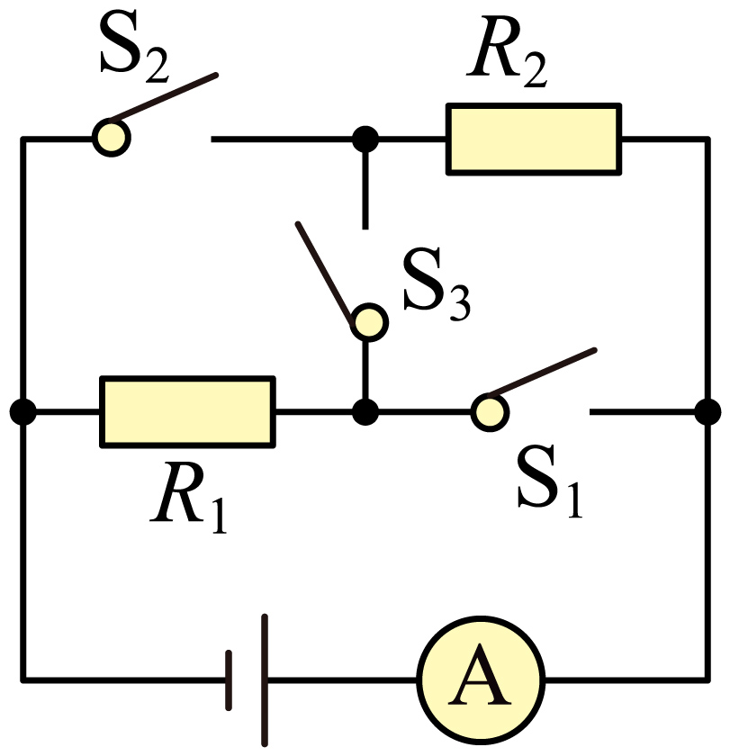
（1）电源电压U；
（2）电阻R₂的阻值；
（3）当断开开关S₁和S₂，闭合开关S₃时，求1min内整个电路电流做的功。

25. 电功大小与电流、电压、通电时间都有关。用如图所示装置探究电功大小的影响因素，请回答以下问题：
（1）该装置可用来探究电功与 （选填“电压”或“电流”）的关系。因为两灯泡串联，控制了 相等这一条件。
（2）根据 ，我们可以比较相同时间内电流做功的多少。在实验中，两灯泡规格应 （选填“相同”或“不相同”）。
（3）实验中发现L₁更亮且电压表V₁示数更大，这说明在电流相同，通电时间相同时， 越大，电流做的功也就越多。
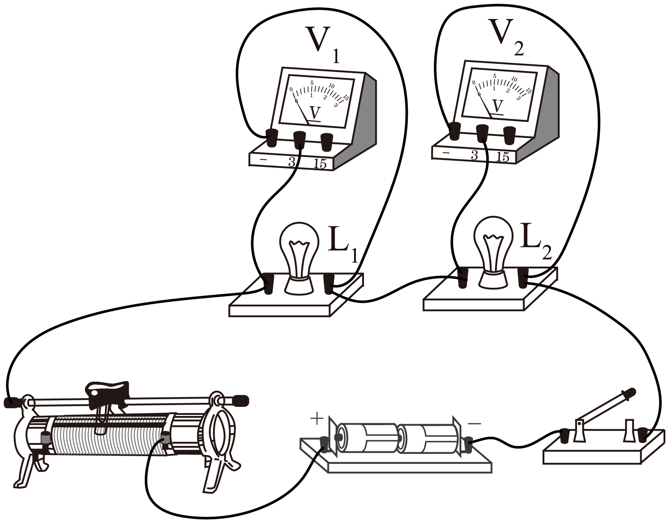
新题快递
26. 图是小明家上月月初和月末的电能表表盘示意图，表盘上“1600 imp/(kW·h)”表示用电器每消耗1 kW·h的电能，电能表上的指示灯闪烁1600次．断开其他用电器，只让电饭锅单独工作2 min，指示灯闪烁32次。下列选项正确的是（ ）
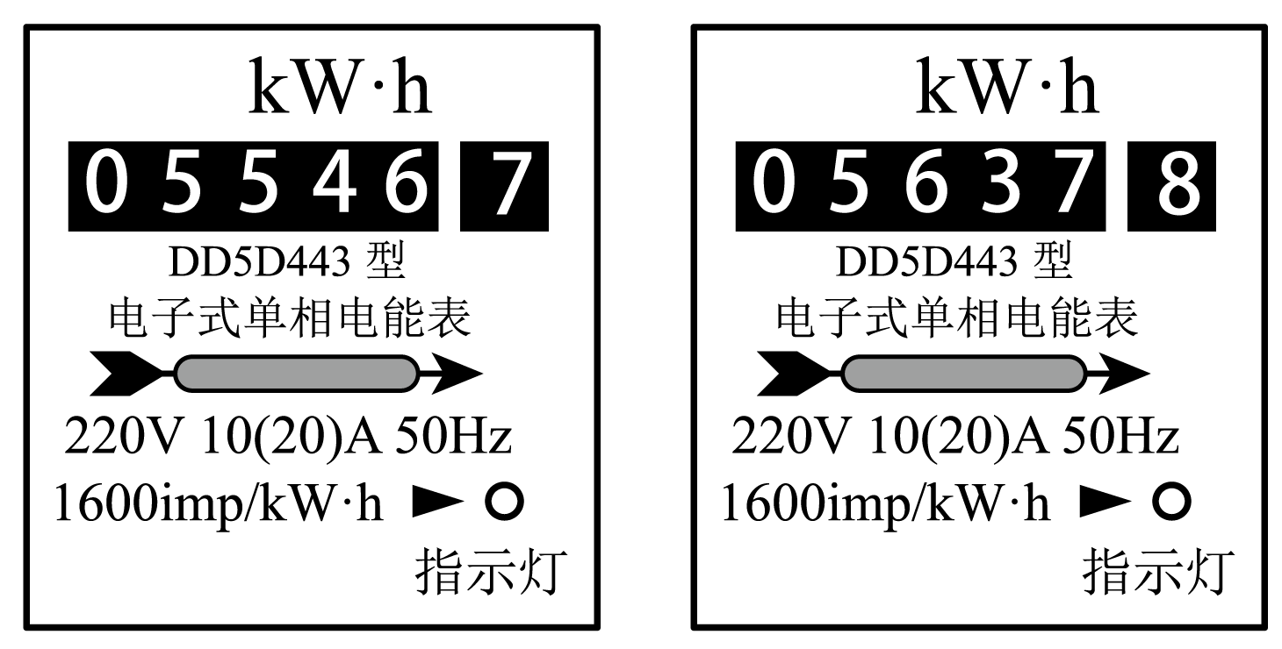
A．小明家干路中的电流不得超过10 A
B．小明家上月消耗的电能为911 kW·h
C．小明家使用的电饭锅消耗的电能为0.02 kW·h，合7.2×10⁴ J
D．指示灯每小时闪烁1600次
27. 小红家新购了一辆电动汽车，下表为汽车的部分参数，其中电池容量指电池存储的最大电能，电池能量密度指电池存储的最大电能与电池的质量之比。
电池类型 | 电池容量/（kW·h） | 电池能量密度/  （W·h·kg⁻¹） | 快充电压/V
磷酸铁锂电池 | 80 | 160 | 800
（1）若该车以30m/s的速度做匀速直线运动，受到的阻力为400N，则受到的牵引力为 N，运动5min牵引力做的功为 J。
（2）该车的电池质量为 kg，充电时，它相当于电路中的 。使用快充功能充电0.5h电池存储的电能从电池容量的10%上升至80%，假设充电桩输出的电能全部转化为电池存储的电能，充电电流为 A。

28．如图所示是小丽设计的一个简易电子身高测量仪的示意图，电源电压为6V，定值电阻R₀=20Ω，R是一只竖直固定放置的粗细均匀的硬电阻棒。其接入电路的电阻与接入电路的棒长成正比。电压表的示数与身高的关系如下表所示。
身高h/cm | 160 | 165 | 170 | 175 | 180
电压表示数U/V | 0 | 2 | 3 | 3.6 | 4
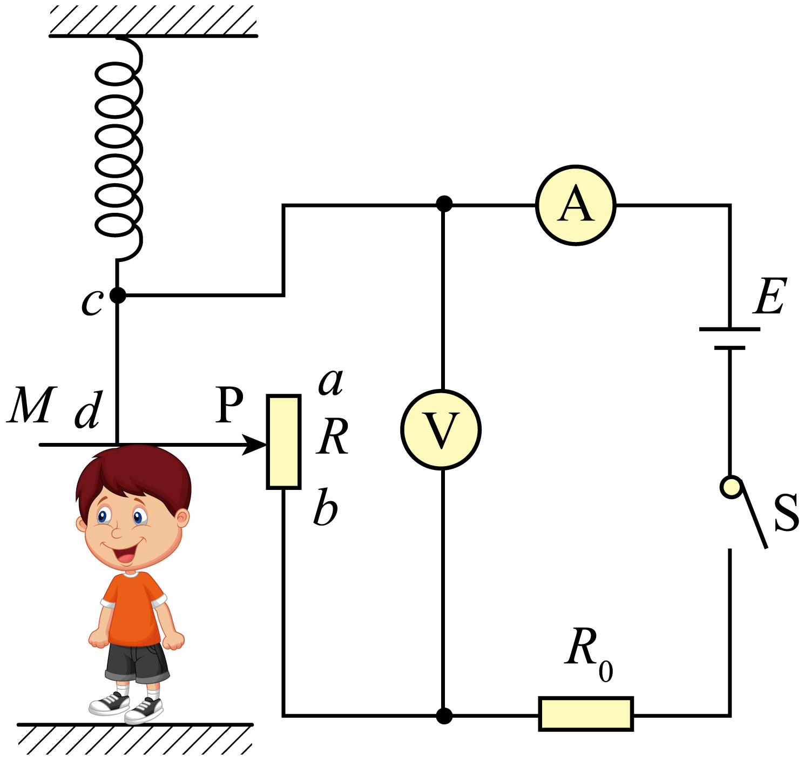
（1）电路的最大电流是多少A？
（2）当测量身高165cm时，滑动变阻器接入电路的电阻值多少？
（3）当身高为180cm时，10s内R₀消耗的电能是多少J？

